Приложение 5
Акция для всех работников ДОУ, воспитанников и родителей
«Радуга настроения»
Цель: выявить общее преобладающее настроение в нашем ДОУ.
Материал: объявление о прохождении акции, красочная коробочка с отверстием для опускания жетонов, цветные жетончики разного цвета (в акции применяется семь цветов, каждому цвету соответствует свое настроение). Итог акции оформлен на плакате «Радуга настроения» с подсчетом количества участников и доминирующими цветами настроения.
Ход акции: в день прохождения акции на средней, старшей и подготовительной группах в приемных размещались объявления о прохождении акции «Радуга настроения», на журнальных столиках стояли красочные коробочки с разноцветными жетонами. Утром, по приходу родителей с детьми в детский сад, их встречали воспитатели с педагогом-психологом и предлагали поучаствовать в акции, выбрав жетон того цвета, который соответствует их настроению и опустить жетон в «волшебную коробочку».
После того, как в акции приняли участие родители и дети, педагог-психолог провела акцию среди всего коллектива ДОУ.
Завершающим этапом в акции был подсчет участников и подсчет жетонов по цветам. Результат был оформлен в плакат «Радуга настроения».

Объявление о прохождении акции
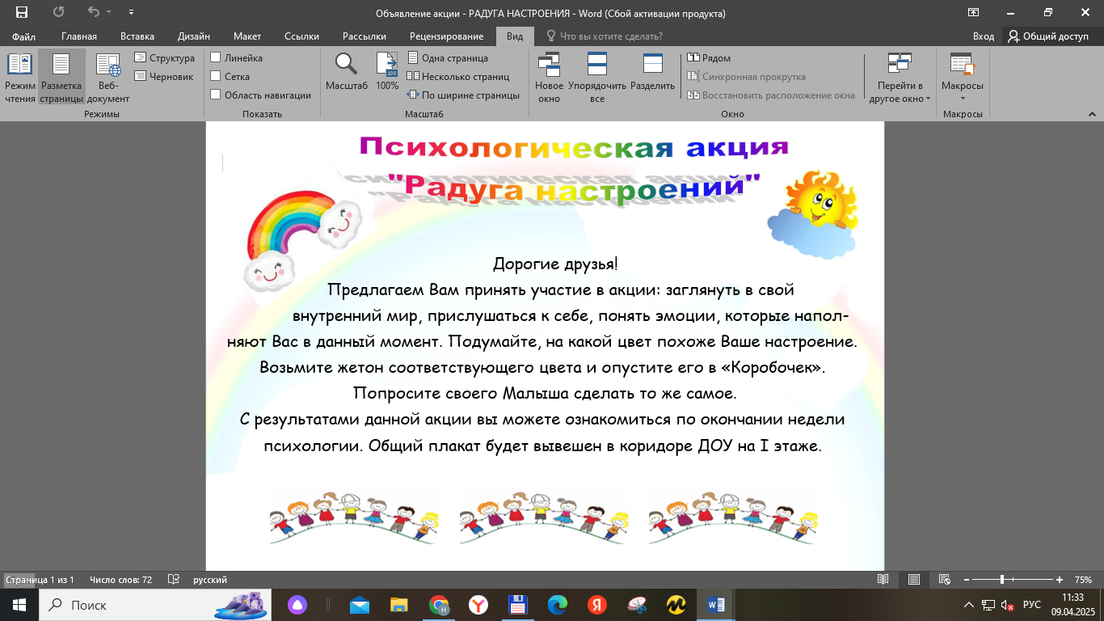
Коробочка с отверстием для опускания жетона
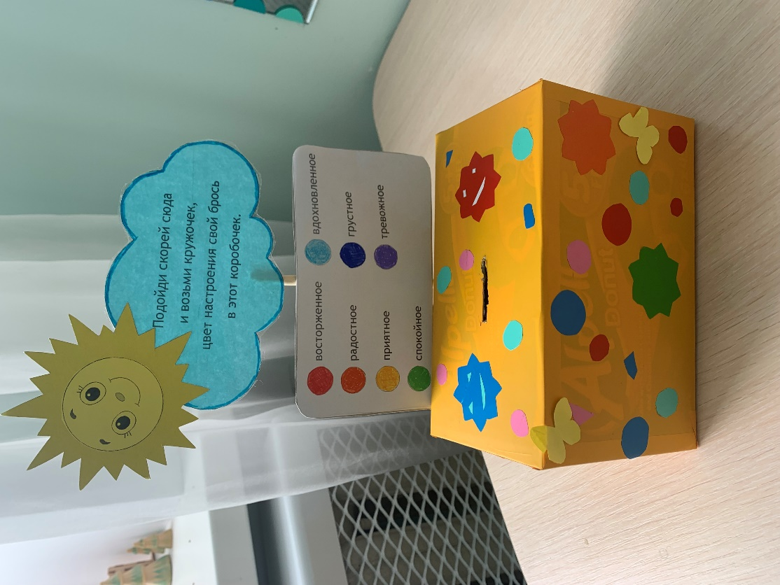
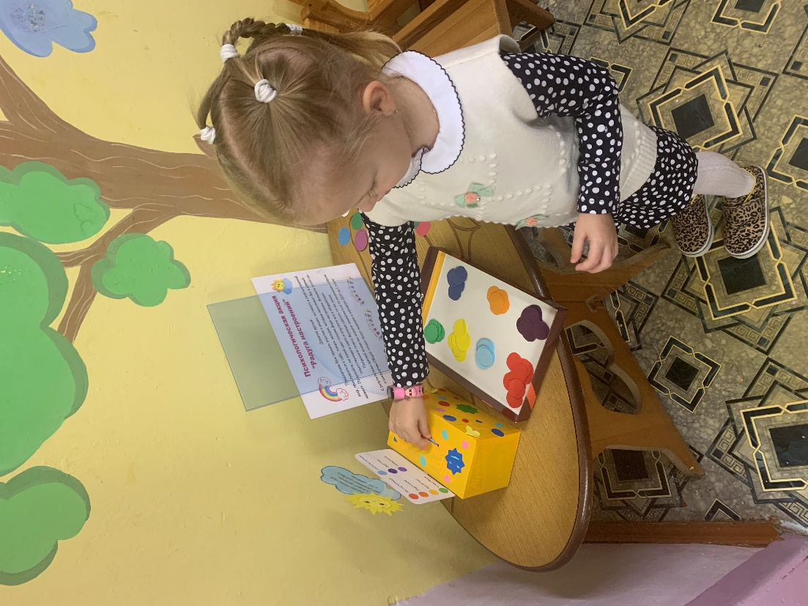

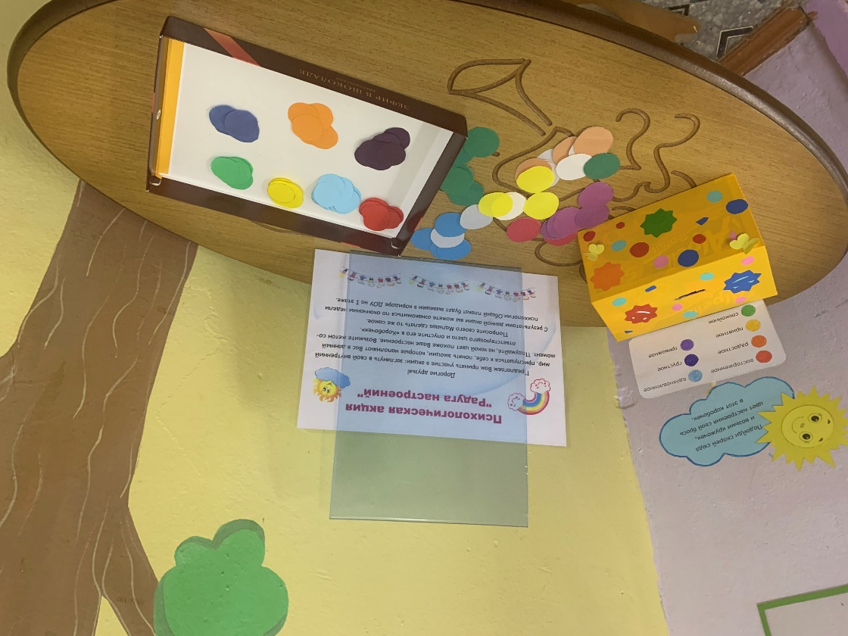

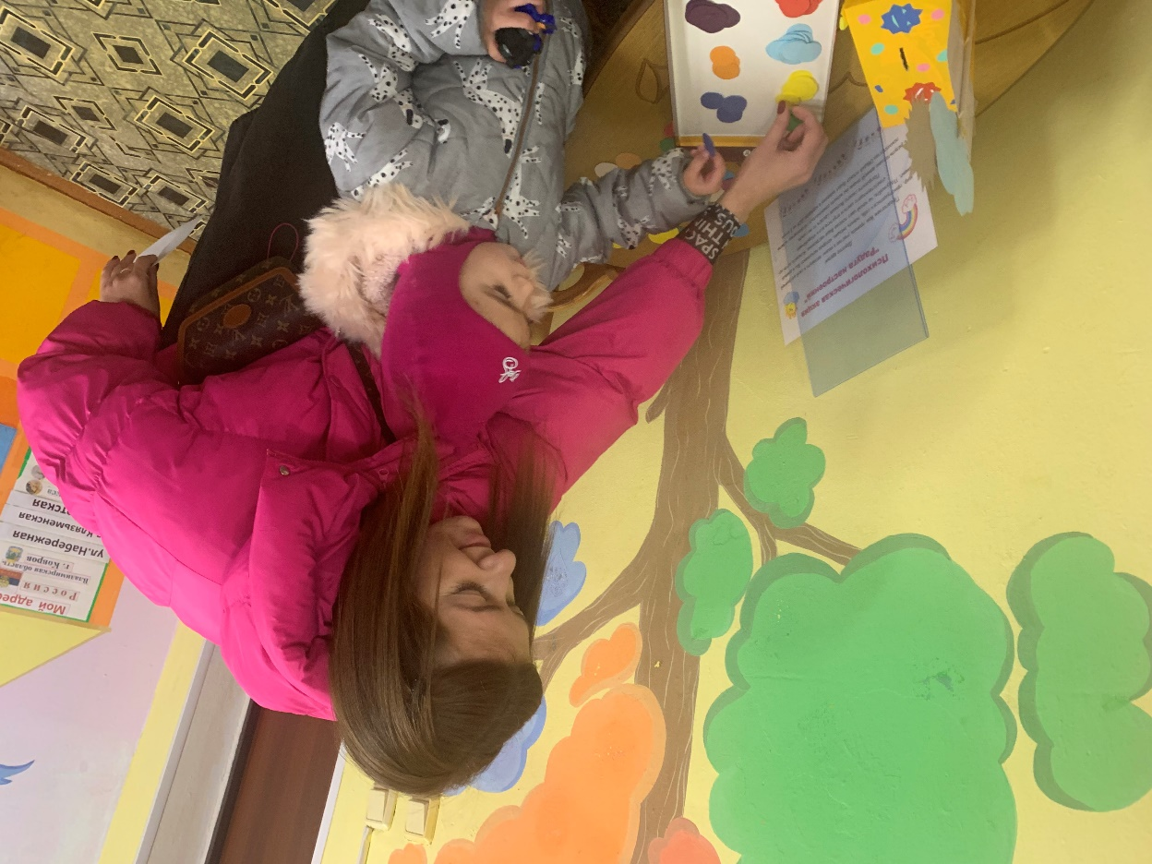

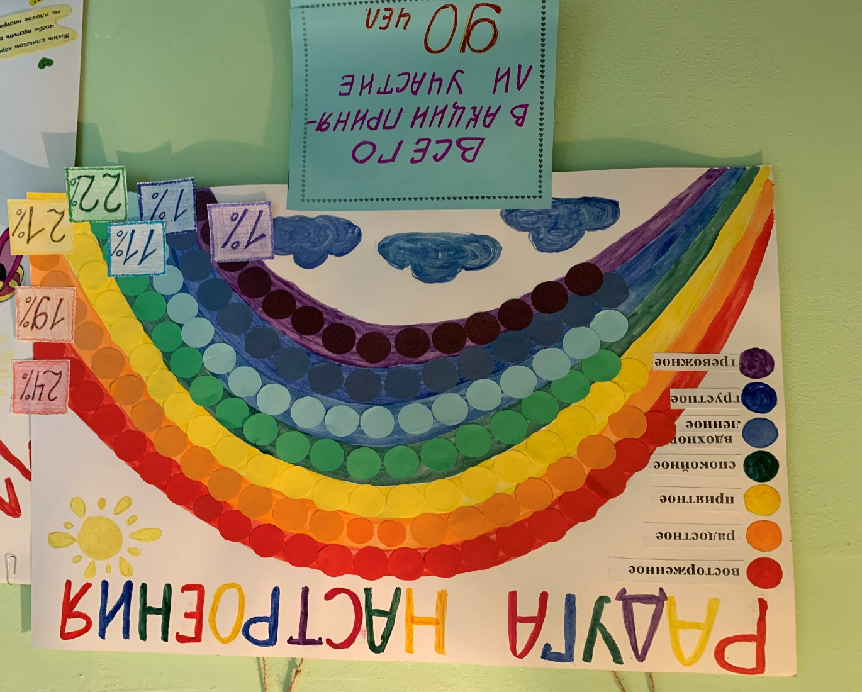
Плакат «Радуга настроения»

